***Консультация для воспитателей:***

***Тема: «Запрещенные и ограниченные упражнения в ДОУ»***

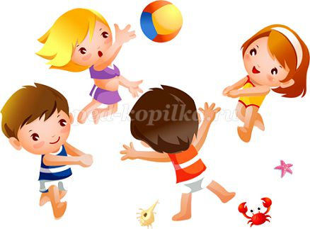

Выполнила инструктор по физической культуре: Карнаухова Е.В.

Екатеринбург, 2020 г.

Упражнения, запрещенные и ограниченные к применению в дошкольном образовательном учреждении

              Физическое воспитание является одним из приоритетных направлений деятельности дошкольных образовательных учреждений (далее – ДОУ). Согласно  п.13.1     СанПиН 2.4.1.2660-10 "Санитарно-эпидемиологические требования к устройству, содержанию и организации режима работы в дошкольных организациях", утв. постановлением Главного государственного врача РФ от 22.07.2010 № 91.

Физическое воспитание детей должно быть направлено на улучшение состояния здоровья и физического развития, расширение функциональных возможностей растущего организма, формирование двигательных навыков и двигательных качеств.

        Эффективность процесса физического воспитания в значительной мере зависит от правильно составленного рационального двигательного режима, подбора физических упражнений и закаливающих мероприятий. Между тем с учетом физиологических особенностей, возрастных возможностей детей дошкольного возраста не все упражнения допустимы к использованию в ДОУ. Запрещенными и ограниченными к применению в ДОУ являются следующие упражнения:

|  |  |  |
| --- | --- | --- |
| Упражнение | Причина ограничения | Рекомендованная замена |
| Круговые вращения головой | Нестабильность шейного отдела позвоночника, плохо сформированные мышцы шеи, возможно смещение шейных позвонков | Наклоны вперед, в стороны, повороты |
| Наклоны головы назад | Замена отсутствует |
| Стойка на голове |
| Чрезмерное вытягивание шеи | Выполнять упражнения с опусканием плеч назад-вниз |
| Тренировка верхнего отдела брюшного пресса: поднимать туловище из положения лежа на спине, руки согнуты под голову | Чрезмерное напряжение мышц шеи, возможно чересчур сильное надавливание руками на шейный отдел позвоночника | Изменить положение рук |
| Тренировка нижнего отдела брюшного пресса: поднимать ноги вместе из положения лежа на спине | Фаза натуживания оказывает влияние на сосуды шеи и головы, возможно увеличение поясничного лордоза | Поднимать и опускать ноги попеременно |
| Кувырок вперед | Нестабильность шейного отдела позвоночника, плохо сформированные мышцы шеи | Замена отсутствует |
| Перекат на спине, удерживая руками колени | Отсутствует фиксация шейного отдела позвоночника | Выполнять упражнение только со страховкой педагога |
| Прогиб в поясничном отделе из положения, лежа на животе с упором на выпрямленные руки | Возможно увеличение поясничного лордоза, защемление поясничных дисков | Выполнять упражнение на согнутых руках, опираясь на локти |
| Сидение на пятках | Возможно перерастяжение сухожилий и связок коленного сустава | Сидение по-турецки |
| Выполнение дыхательных упражнений с одновременным поднятием рук вверх | Уменьшение поступления кислорода за счет сокращения мышц верхнего плечевого пояса | Изменить положение рук: в стороны или на поясе |
| Висы более 5 сек | Слабость и перерастяжение связочно-мышечного аппарата | Замена отсутствует |
| Прыжки босиком по жесткому покрытию | Слабый связочно-мышечный аппарат стопы, несформированность костей плюсны | Прыжки только на гимнастических матах |
| Бег босиком с опорой на переднюю часть стопы | Несформированность костей плюсны | Бег в спортивной обуви |
| Метание тяжелого набивного мяча из-за головы двумя руками | Несоответствие массы тела ребенка и веса мяча | Уменьшить вес мяча (с 5 лет по 0,5 кг) |